30711605 – Avtomobillar servisi
KM.1. Avtomobil dvigatellarini tashxislash
Maʼruza matni

2-mavzu. Krivoship-shatun mexanizmi nosozliklari va ularni aniqlash
Oʻqitish natijasi: LO 1. Dvigatelning krivoship-shatun mexanizmini tashxislaydi va nosozliklarini aniqlay oladi.
Baholash indikatori: AC1.2. KShM nosozliklarini aniqlash.
Vaqt: 2 soat nazariy mashgʻulot, 2 soat oʻquv amaliyoti, 4 soat ishlab chiqarish amaliyoti.

Reja
1. KShM nosozliklarining asosiy sabablari
2. Nosozliklarning tashqi belgilari
3. Taqillashlarni tovush boʻyicha farqlash
4. Tutun rangi, moy sarfi va karter gazlari boʻyicha tashxis
5. KShM nosozliklari jadvali va tashxislash ketma-ketligi

Tayanch tushunchalar
Yeyilish, tirqish, taqillash, vkladish, porshen halqasi, halqalarning qotib qolishi, silindr oynasi, karter gazlari, moy sarfi, detonatsiya, qizib ketish, stetoskop, nosozlik belgisi.

1. KShM nosozliklarining asosiy sabablari
Krivoship-shatun mexanizmi dvigatelning eng koʻp yuklangan qismi. Ishchi yurish taktida porshen tubiga 50–70 bar gaz bosimi taʼsir qiladi, bu 80 mm diametrli porshen uchun 2,5–3,5 tonnaga teng kuch demakdir. Tirsakli val daqiqasiga 6000 martagacha aylanadi, porshen esa har bir aylanishda ikki marta toʻxtab, harakat yoʻnalishini oʻzgartiradi. Bunda katta inersiya kuchlari paydo boʻladi. Detallar yuqori haroratda, oʻzgaruvchan yuklama ostida ishlaydi va asta-sekin yeyiladi. Yeyilish natijasida detallar orasidagi tirqishlar kattalashadi, zichlik buziladi va nosozliklar paydo boʻladi.
Detallarning yeyilishi tabiiy jarayon va uni butunlay toʻxtatib boʻlmaydi. Lekin toʻgʻri ishlatilgan dvigatelda KShM 250–400 ming km gacha xizmat qiladi, notoʻgʻri ishlatilganda esa 50–80 ming km da taʼmir talab qilishi mumkin. Shuning uchun chilangar nosozlikning oʻzini emas, balki uning sababini ham aniqlashi kerak. Aks holda taʼmirdan keyin nosozlik tez orada qaytadan paydo boʻladi.

1.1. Moylash bilan bogʻliq sabablar
Moylash tizimi KShM ning ishqalanuvchi juftliklarini (vkladish – val boʻyni, porshen – silindr, barmoq – vtulka) moy plyonkasi bilan ajratib turadi. Moy yetishmaganda yoki u eskirganda plyonka uziladi va detallar metall-metallga ishqalanadi.
– Moy sathi past. Karterda moy MIN belgisidan pastga tushsa, burilishda va tormozlanishda moy nasosi havo soʻradi, bosim pasayadi.
– Moy eskirgan. Ishlatish davomida moy yonilgʻi, suv va qurum bilan ifloslanadi, qovushqoqligi oʻzgaradi, qoʻshimchalari ishlab boʻladi. Almashtirish muddati oʻtkazib yuborilsa, yeyilish keskin tezlashadi.
– Notoʻgʻri moy tanlangan. Qovushqoqligi talabga mos boʻlmagan moy sovuqda kanallarga sekin yetib boradi yoki issiqda juda suyulib ketadi.
– Moy filtri tiqilgan. Filtrning aylanma klapani ochilib, moy tozalanmasdan detallarga boradi.

1.2. Havo va yonilgʻi bilan bogʻliq sabablar
Ifloslangan yoki yirtilgan havo filtri orqali silindrga chang kiradi. Chang zarralari asosan kremniy oksididan iborat va silindr devori bilan halqalar orasida abraziv kabi ishlaydi. Natijada silindrning yuqori qismida halqa toʻxtaydigan joyda pogʻona hosil boʻladi. Havo yoʻlidagi kichik teshik ham bir necha ming km da sezilarli yeyilishga olib keladi.
Boy aralashma ham zararli: ortiqcha yonilgʻi silindr devoridagi moyni yuvib ketadi, moyni suyultiradi va halqalarda qurum hosil qiladi. Bunday holat ishdan chiqqan forsunkalar, nosoz harorat datchigi yoki kislorod datchigida kuzatiladi.

1.3. Harorat bilan bogʻliq sabablar
Qizib ketish KShM uchun eng xavfli holatlardan biri. Harorat meʼyordan oshganda alyuminiy porshen choʻyan silindrdan koʻproq kengayadi va tirqish yoʻqoladi. Porshen silindrga «tiqilib» qoladi, yubkasida tirnalishlar paydo boʻladi. Halqalar qizib, elastikligini yoʻqotadi va ariqchalarda qotib qoladi. Kuchli qizishda kallak qiyshayadi va kallak qistirmasi teshiladi. Qizib ketishning sabablari sovitish tizimi nosozliklari bilan bogʻliq va ular 8-mavzuda oʻrganiladi.
Sovuq dvigatelga katta yuk berish ham zararli. Sovuq moy quyuq boʻladi va ishga tushirilgandan keyingi birinchi soniyalarda yuqori detallarga yetib bormaydi. Shu paytda keskin gaz berilsa, vkladishlar va silindrlar deyarli moysiz ishlaydi. Statistik maʼlumotlarga koʻra, dvigatel yeyilishining katta qismi aynan sovuq ishga tushirish paytiga toʻgʻri keladi.

1.4. Yonish jarayoni bilan bogʻliq sabablar
Detonatsiya – aralashmaning portlash tarzida, juda tez yonishi. U past oktanli benzin, juda katta oʻt oldirish ilgarilash burchagi, yonish kamerasidagi qurum yoki dvigatelning qizishi natijasida paydo boʻladi. Detonatsiyada zarb toʻlqinlari porshen tubiga uriladi, halqalar orasidagi toʻsiqlarni sindiradi, porshen tubini eritadi va vkladishlarni ezadi. Haydovchi uni tepalikka chiqishda yoki keskin gaz berganda eshitiladigan metall jiringlashi sifatida sezadi.
Avtoservisda. Chilangar nosozlik sababini aniqlash uchun mijozdan avtomobil qanday ishlatilganini soʻraydi: moy qachon va qanday markadagi moyga almashtirilgan, qanday yonilgʻi quyiladi, dvigatel qizib ketgan holatlar boʻlganmi, havo filtri qachon almashtirilgan. Servis daftarchasi va oldingi buyurtma-naryadlar koʻrib chiqiladi. Masalan, vkladishlar yeyilganda moy filtri va moy holati ham tekshiriladi: agar moy juda eski va qora boʻlsa, mijozga moy almashtirish muddatiga rioya qilish tavsiya etiladi, aks holda yangi vkladishlar ham tez yeyiladi.

2. Nosozliklarning tashqi belgilari
Tashxis har doim mijozning shikoyati va tashqi koʻrik bilan boshlanadi. KShM nosozliklarining aksariyati dvigatelni ochmasdan, tashqi belgilar boʻyicha taxmin qilinadi. Keyin bu taxmin asbobli oʻlchovlar bilan tasdiqlanadi. Bitta belgi bir nechta nosozlikni bildirishi mumkin, shuning uchun xulosa kamida ikkita belgi yoki oʻlchov bilan tasdiqlanadi.
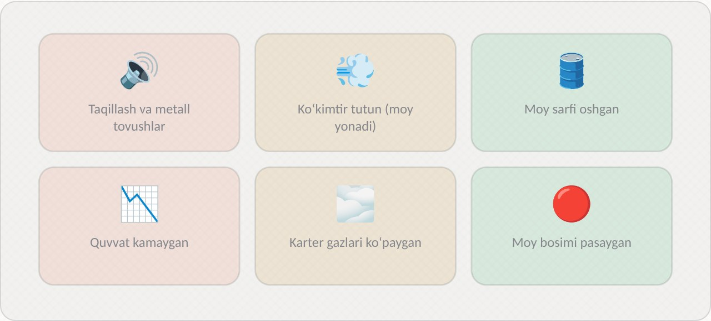
1-rasm. KShM nosozligining asosiy belgilari

2.1. Asosiy belgilar
– Quvvat pasayishi. Avtomobil sekin tezlanadi, tepalikka qiyin chiqadi. Sababi siqilayotgan gazlarning halqalar orqali chiqib ketishi, yaʼni kompressiya pasayishi.
– Yonilgʻi sarfi ortishi. Kompressiya past boʻlsa, dvigatel bir xil quvvat berish uchun koʻproq yonilgʻi sarflaydi.
– Moy sarfi ortishi. Moy halqalar orqali yonish kamerasiga oʻtib yonadi.
– Chiqindi gazda tutun. Moy yonganda koʻkimtir tutun chiqadi, ayniqsa ishga tushirishda va gaz berilganda.
– Taqillashlar va shovqinlar. Detallar orasidagi tirqish kattalashganda ular bir-biriga urilib, metall tovush chiqaradi.
– Moy bosimining pasayishi. Vkladishlar yeyilganda moy kattalashgan tirqishlardan tez oqib chiqadi va tizimdagi bosim pasayadi. Asboblar panelida moy bosimi chirogʻi yonishi mumkin.
– Dvigatelning notekis ishlashi. Bir silindrda kompressiya past boʻlsa, u boshqalaridan kam ish bajaradi va dvigatel salt yurishda silkinadi.
– Ishga tushirishning qiyinlashishi. Kompressiya past boʻlsa, siqish oxirida aralashma yetarlicha qizimaydi, ayniqsa sovuq havoda dvigatel qiyin ishga tushadi.

2.2. Koʻzdan kechirish
Dvigatel koʻzdan kechirilganda quyidagilarga eʼtibor beriladi: dvigatel tashqarisida moy oqishlari bormi, moy sathi va rangi qanday, moy quyish qopqogʻi ostida emulsiya (oq koʻpik) bormi, havo filtri holati, karter ventilyatsiyasi shlanglarida moy bormi, glushitel quvurining ichida qora quruq qurum yoki moyli qurum bormi. Glushitel ichidagi moyli qora qurum moy yonayotganini bildiradi.

2.3. Belgilarni sharoit bilan bogʻlash
Belgining qachon paydo boʻlishi juda muhim. Masalan, koʻkimtir tutun faqat sovuq dvigatelni ishga tushirgandan keyingi birinchi soniyalarda paydo boʻlib, keyin yoʻqolsa, bu koʻpincha klapan salniklari yeyilganini bildiradi: moy toʻxtab turgan paytda salnik orqali silindrga oqib tushadi. Tutun gaz berilganda va yuk ostida doimiy chiqib tursa, sabab koʻpincha halqalarda boʻladi. Shuning uchun chilangar mijozdan belgining aniq sharoitini soʻraydi va avtomobilni turli rejimlarda sinab koʻradi: sovuq va issiq dvigatelda, salt yurishda va yuk ostida.

2.4. Belgilar va nosozliklarni bogʻlash
Belgi | Ehtimoliy KShM nosozligi | Boshqa ehtimoliy sabab
Quvvat pasayishi | Halqalar yeyilgan, kompressiya past | Yonilgʻi yoki oʻt oldirish tizimi
Koʻkimtir tutun | Halqalar, silindrlar | Klapan salniklari, turbokompressor
Moy bosimi past | Vkladishlar yeyilgan | Moy nasosi, moy sathi, datchik
Notekis salt yurish | Bitta silindrda kompressiya past | Sham, gʻaltak, forsunka, havo soʻrilishi
Moy sarfi yuqori | Halqalar, silindrlar | Tashqi oqishlar, salniklar

Jadvaldan koʻrinib turibdiki, KShM nosozliklari belgilarining aksariyati boshqa tizimlar nosozliklarida ham uchraydi. Shuning uchun chilangar KShM ni tekshirishdan oldin oddiyroq sabablarni istisno qiladi: sham, gʻaltak va forsunkalar holatini, moy sathini, havo soʻrilishini tekshiradi. Bu tamoyil keyingi mavzularda batafsil oʻrganiladigan nosozlikni izlash algoritmining asosi hisoblanadi.
Avtoservisda. Belgilarni toʻplash uchun koʻpincha qisqa sinov yurishi qilinadi. Chilangar avtomobilni tezlantiradi, tepalikka chiqadi, dvigatelni turli aylanishlarda tinglaydi va tutunni kuzatadi. Shundan keyin chiqindi gaz quvurining ichi va moy sathi tekshiriladi. Barcha kuzatishlar diagnostika varagʻiga yoziladi. Bu maʼlumotlar keyingi asbobli tekshirishni qayerdan boshlash kerakligini koʻrsatadi va vaqtni tejaydi.

3. Taqillashlarni tovush boʻyicha farqlash
Dvigatelda turli manbalardan tovushlar kelishi mumkin: KShM, gaz taqsimlash mexanizmi, yordamchi agregatlar (generator, suv nasosi, tasma taranglagichi) va chiqarish tizimi. Tajribali chilangar tovush xarakteri boʻyicha uning manbasini aniqlay oladi. Har bir detal oʻziga xos tovush chiqaradi va u maʼlum sharoitda kuchayadi yoki susayadi.

3.1. Tinglash usuli
Tovush stetoskop bilan tinglanadi. Mexanik stetoskop uchi metall sterjen boʻlib, u dvigatel blokining turli nuqtalariga tegiziladi. Elektron stetoskop esa tovushni kuchaytiradi va bir necha nuqtadagi tovushni solishtirishga imkon beradi. Tinglashda quyidagi usullar qoʻllanadi:
– dvigatel aylanishlar soni salt yurishdan 2000–3000 ayl/min gacha asta-sekin va keskin oshiriladi;
– tovush blokning pastki qismida (tub podshipniklar sathi), oʻrtasida (shatun boʻyinlari sathi) va yuqori qismida (porshen barmogʻi sathi) tinglanadi;
– silindrlar navbat bilan oʻchiriladi (gʻaltak yoki forsunka razyomi uziladi) va tovush oʻzgarishi kuzatiladi;
– tovush sovuq va issiq dvigatelda solishtiriladi.

3.2. KShM taqillashlarining farqlari
Tovush | Qayerda eshitiladi | Qachon kuchayadi | Ehtimoliy sabab
Boʻgʻiq, past, ogʻir | Blok pastida, karter tomonda | Keskin gaz berganda, yuk ostida | Tirsakli valning tub vkladishlari yeyilgan
Oʻrtacha, aniq taqillash | Blok oʻrtasida, shatun boʻyinlari sathida | Aylanish tez oshirilganda, silindr oʻchirilsa susayadi | Shatun vkladishlari yeyilgan
Ingichka, jarangdor | Blok yuqori qismida | Salt yurishdan keskin gaz berganda | Porshen barmogʻi yoki uning vtulkasi yeyilgan
Shiqillash | Silindr devorida | Sovuq dvigatelda, qiziganda kamayadi | Porshen va silindr orasidagi tirqish katta
Metall jiringlashi | Silindr kallagi atrofida | Tepalikka chiqishda, gaz bosilganda | Detonatsiya

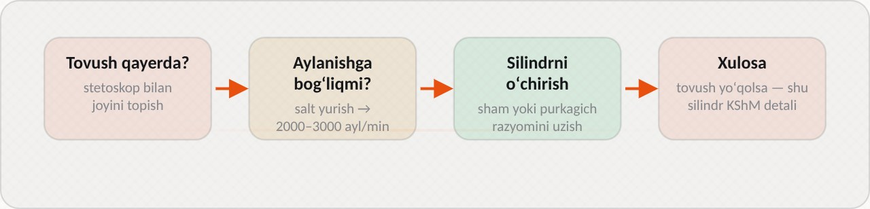
2-rasm. Taqillash manbasini aniqlash ketma-ketligi
Tub vkladishlarining taqillashi eng ogʻir tovush boʻlib, blokning pastki qismida yaxshi eshitiladi. U yuk ostida va keskin gaz berilganda kuchayadi. Bir vaqtda moy bosimi ham pasayadi. Agar tovush tirsakli valning oxirida, maxovik yoki shkiv tomonida eshitilib, ilashish muftasi pedali bosilganda oʻzgarsa, bu valning oʻq boʻylab surilishini cheklovchi yarim halqalar yeyilganini bildiradi.
Shatun vkladishlarining taqillashi balandroq va aniqroq. Uni farqlashning ishonchli usuli – silindrlarni navbat bilan oʻchirish. Nosoz shatunga tegishli silindr oʻchirilganda unga gaz bosimi taʼsir qilmaydi va taqillash sezilarli susayadi yoki yoʻqoladi.
Porshen barmogʻining taqillashi ingichka va jarangdor, salt yurishdan keskin gaz berilganda takroriy «chiq-chiq» tovushi sifatida eshitiladi. Oʻt oldirish ilgarilash burchagi kattalashtirilganda kuchayadi.
Porshenning silindrdagi shiqillashi sovuq dvigatelda kuchli boʻladi, porshen qizib kengaygach kamayadi. U porshen va silindr orasidagi tirqish kattalashganini, yaʼni porshen silindrda «qiyshayib» urilayotganini bildiradi.
Muhim. Tub yoki shatun vkladishlari taqillayotgan dvigatelni ishlatishni davom ettirish mumkin emas. Vkladish valga yopishib, uyasida aylanib ketishi, shatun uzilib blokni teshib chiqishi mumkin. Bunday holatda dvigatel toʻliq kapital taʼmir yoki almashtirishni talab qiladi.

3.3. KShM ga tegishli boʻlmagan tovushlar
Har qanday taqillash KShM nosozligi emas. Gidrokompensatorlar yoki katta klapan tirqishlari kallak qopqogʻi ostida yengil, tez «chiqillash» tovushini chiqaradi va uning chastotasi tirsakli val chastotasidan ikki baravar kam boʻladi. Generator, suv nasosi yoki tasma taranglagichi podshipniklari esa dvigatelning old qismida guvillash yoki gʻijirlash tovushini chiqaradi. Tasmani vaqtincha yechib, dvigatelni qisqa ishlatish orqali bu tovushlarni KShM tovushidan ajratish mumkin.
Avtoservisda. Chilangar tovushni aniqlaganda shoshilib xulosa chiqarmaydi. Tovush manbasi taxminan aniqlangach, u moy bosimini manometr bilan oʻlchab, KShM holatini tasdiqlaydi. Masalan, boʻgʻiq taqillash va issiq dvigatelda salt yurishda moy bosimining 0,5 bar dan pastga tushishi tub vkladishlari yeyilganini deyarli aniq koʻrsatadi. Shunda mijozga avtomobilni ishlatishni toʻxtatish va dvigatelni taʼmirlash zarurligi tushuntiriladi.

4. Tutun rangi, moy sarfi va karter gazlari boʻyicha tashxis
KShM holatini baholashda uchta oddiy, lekin juda maʼlumotli koʻrsatkich ishlatiladi: chiqindi gaz rangi, moy sarfi va karter gazlari miqdori. Ularni maxsus asbobsiz yoki oddiy asboblar bilan aniqlash mumkin, shuning uchun bu tekshirishlar tashxislashning boshida bajariladi.

4.1. Chiqindi gaz rangi
Soz dvigatelning chiqindi gazi deyarli rangsiz boʻladi. Sovuq havoda ishga tushirilgandan keyin oq bugʻ chiqishi meʼyor: bu glushitelda kondensatsiyalangan suv bugʻi va u dvigatel qizigach yoʻqoladi.
– Koʻkimtir tutun – moy yonmoqda. Sabablari: porshen halqalari yeyilgan yoki qotib qolgan, silindrlar yeyilgan, klapan salniklari yoki klapan yoʻnaltiruvchi vtulkalari yeyilgan, turbokompressor salniklari nosoz.
– Qora tutun – boy aralashma: yonilgʻi toʻliq yonmayapti. Sabab yonilgʻi yoki havo kiritish tizimida boʻladi, KShM bilan bevosita bogʻliq emas.
– Oq, quyuq, shirin hidli tutun dvigatel qizigandan keyin ham yoʻqolmasa – sovitish suyuqligi yonmoqda. Sabab kallak qistirmasining teshilishi yoki kallakning yorilishi.
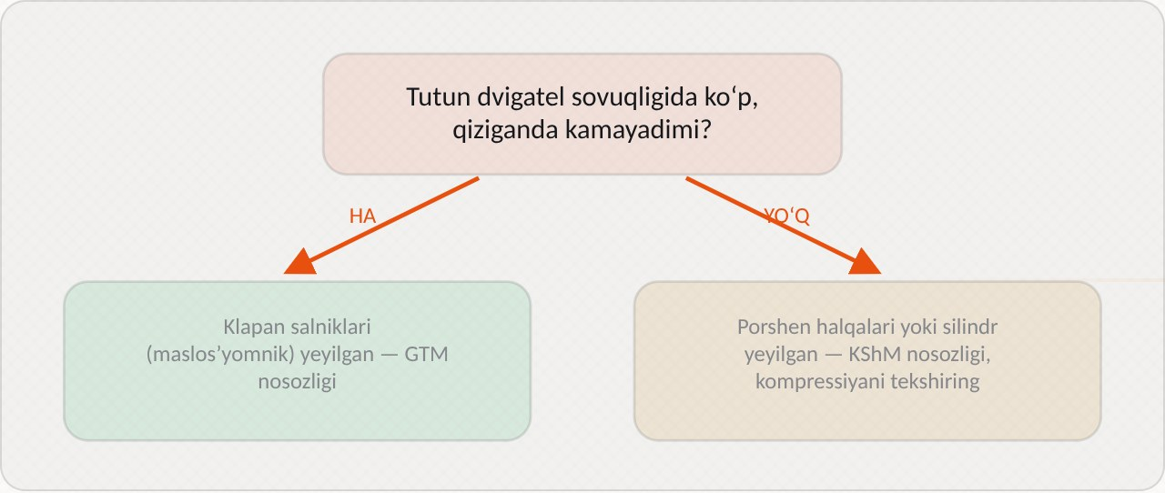
3-rasm. Koʻkimtir tutun: KShM mi yoki GTM mi?

4.2. Moy sarfi
Soz dvigatelda moy «chiqindiga» ham biroz sarflanadi: silindr devoridagi yupqa moy plyonkasining bir qismi yonadi. Bu sarf odatda 1000 km ga 0,1–0,3 litr atrofida boʻladi. Agar sarf 0,5 l / 1000 km dan oshsa, sabab aniqlanadi. Bunda avval tashqi oqishlar tekshiriladi: tirsakli val salniklari, karter va kallak qopqogʻi qistirmalari, moy filtri, moy bosimi datchigi. Tashqi oqishlar boʻlmasa, moy dvigatel ichida yonmoqda.
Moy sarfini aniq oʻlchash uchun moy sathi MAX belgisigacha toʻldiriladi, avtomobil bir necha ming km yuradi va sarflangan moy oʻlchov idishi bilan qoʻshiladi. Sarf yurilgan masofaga boʻlinadi va 1000 km ga keltiriladi.

4.3. Karter gazlari
Ishchi yurish taktida gazlarning kichik qismi halqalar orqali karterga oʻtadi. Bu gazlar karter gazlari deyiladi. Karter ventilyatsiyasi tizimi ularni kiritish kollektoriga yuboradi va ular silindrda yonib ketadi. Halqalar yeyilganda karterga oʻtayotgan gazlar koʻpayadi, karterda bosim oshadi, moy salniklar va qistirmalar orqali siqib chiqariladi.
Karter gazlarini oddiy usulda baholash mumkin: dvigatel ishlab turganda moy quyish boʻgʻzi qopqogʻi ochiladi. Agar boʻgʻizdan koʻk tutun puflab chiqsa yoki qopqoq ostidan moy sachrasa, halqalar orqali koʻp gaz oʻtmoqda. Aniq oʻlchash uchun maxsus gaz sarfini oʻlchagich ishlatiladi va u litr/minutda koʻrsatadi. Natija ishlab chiqaruvchi meʼyori bilan solishtiriladi.

4.4. Belgilarni birgalikda tahlil qilish
Bu uch koʻrsatkich birgalikda tahlil qilinadi. Masalan, koʻkimtir tutun, yuqori moy sarfi va koʻp karter gazlari birga kuzatilsa, nosozlik deyarli aniq halqalar yoki silindrlarda. Agar koʻkimtir tutun boʻlsa-yu, karter gazlari meʼyorda boʻlsa, sabab koʻproq klapan salniklarida. Bu xulosa keyingi mavzuda oʻrganiladigan kompressiya va moyli sinov bilan tasdiqlanadi.
Avtoservisda. Mijoz «moy tez kamayib ketyapti» deb murojaat qilganda chilangar avval dvigatelni koʻtargichda pastdan koʻzdan kechiradi va tashqi oqishlarni qidiradi. Oqish topilmasa, glushitel quvurining ichidagi qurum, ishga tushirishdagi tutun va karter gazlari tekshiriladi. Keyin mijozga moy sarfini nazorat ostida oʻlchash taklif qilinadi: moy sathi belgilab qoʻyiladi va 1000 km dan keyin avtomobil qayta tekshiriladi. Bu usul taxminga emas, aniq raqamga asoslangan xulosa chiqarishga imkon beradi.

5. KShM nosozliklari jadvali va tashxislash ketma-ketligi
Oldingi boʻlimlarda koʻrilgan belgilarni nosozliklar bilan bogʻlash uchun nosozliklar jadvalidan foydalaniladi. Jadval chilangarga belgi boʻyicha ehtimoliy nosozlikni va uni tasdiqlash usulini tez topishga yordam beradi.
Nosozlik | Belgilari | Tekshirish usuli
Porshen halqalari yeyilgan yoki qotgan | Moy sarfi, koʻk tutun, quvvat kamayishi, karter gazlari koʻp | Kompressiya va moyli sinov
Silindr yeyilgan yoki tirnalgan | Shiqillash, moy sarfi, kompressiya past | Nutromer bilan oʻlchash, endoskop
Shatun vkladishlari yeyilgan | Oʻrta taqillash, moy bosimi pasayishi | Stetoskop, silindrni oʻchirish, manometr
Tub vkladishlari yeyilgan | Boʻgʻiq taqillash, moy bosimi past | Stetoskop, manometr
Porshen barmogʻi yeyilgan | Ingichka taqillash | Stetoskop, keskin gaz berish
Porshen kuygan yoki teshilgan | Bitta silindr ishlamaydi, karter gazlari juda koʻp | Kompressiya 0–5 bar, pnevmotester
Kallak qistirmasi teshilgan | Oq tutun, antifriz kamayishi, moyda emulsiya | Kompressiya, sovitish tizimi bosim testi

5.1. Tashxislash ketma-ketligi
KShM ni tashxislash oddiydan murakkabga qarab bajariladi. Dastlab vaqt va mablagʻ kam sarflanadigan tekshirishlar qilinadi, murakkab va qimmat tekshirishlar esa faqat kerak boʻlganda bajariladi:
1. Mijoz shikoyatini batafsil yozib olish va avtomobil tarixini oʻrganish.
2. Koʻzdan kechirish: moy sathi va holati, oqishlar, havo filtri, glushitel ichi.
3. Dvigatelni ishga tushirib, tutun rangi, karter gazlari va tovushlarni kuzatish.
4. Kompyuter diagnostikasi: xatolik kodlari, ayniqsa silindrlarda uchqun oʻtkazib yuborish kodlari (P0300–P0304).
5. Kompressiyani oʻlchash, kerak boʻlsa moyli sinov.
6. Pnevmotester bilan bosim yoʻqotilishini tekshirish.
7. Moy bosimini manometr bilan oʻlchash (vkladishlar holati uchun).
8. Natijalarni solishtirib, xulosa chiqarish va taʼmir turini tavsiya qilish.
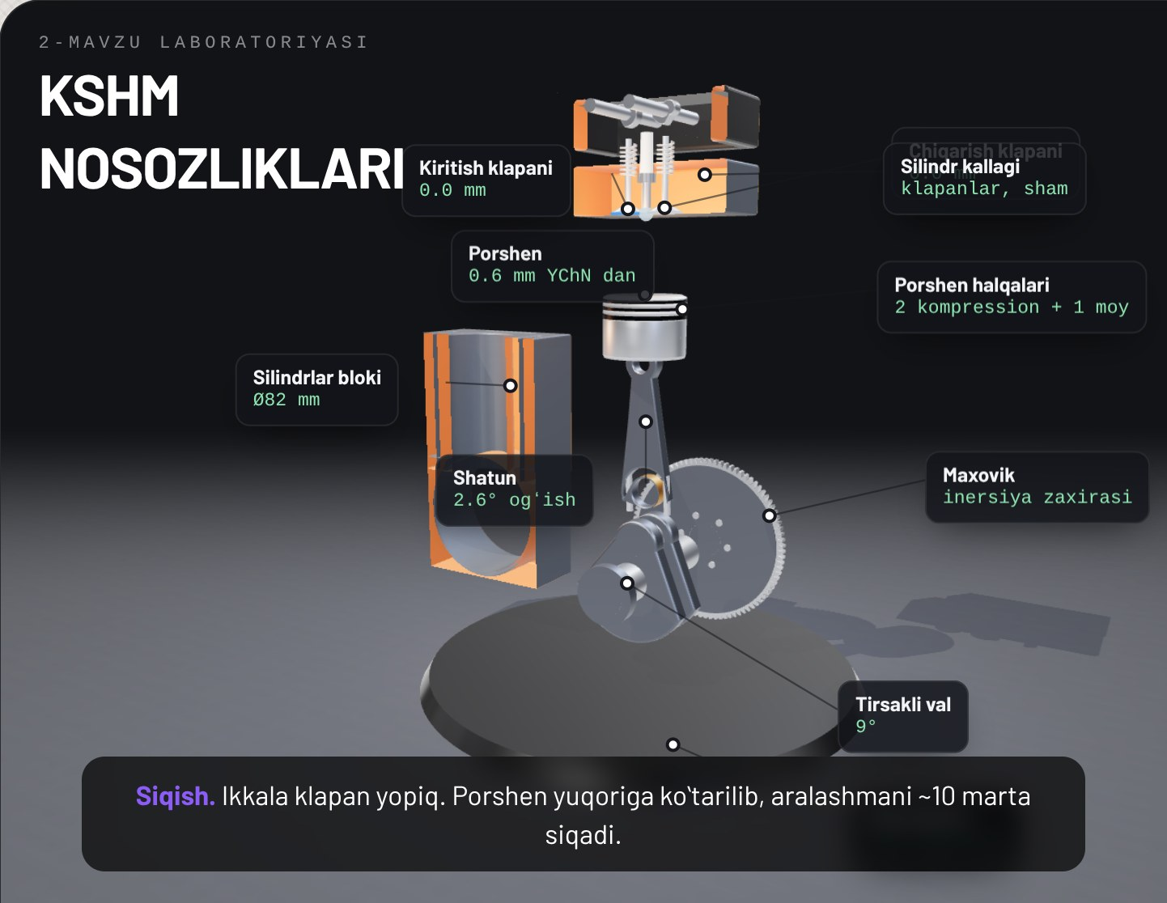
4-rasm. 3D laboratoriya: KShM nosozligini kiritish va belgilarini kuzatish

5.2. Xulosa chiqarishdagi xatolar
Tashxislashda eng koʻp uchraydigan xato – bitta belgiga qarab xulosa chiqarish. Masalan, koʻk tutun koʻrib, darhol halqalarni almashtirishni tavsiya qilish notoʻgʻri boʻlishi mumkin: sabab klapan salniklari yoki turbokompressorda boʻlsa, halqalarni almashtirish natija bermaydi. Ikkinchi xato – nosozlikning sababini aniqlamaslik. Vkladishlar almashtirilib, moy nasosi yoki filtr nosozligi bartaraf etilmasa, yangi vkladishlar ham tez yeyiladi.
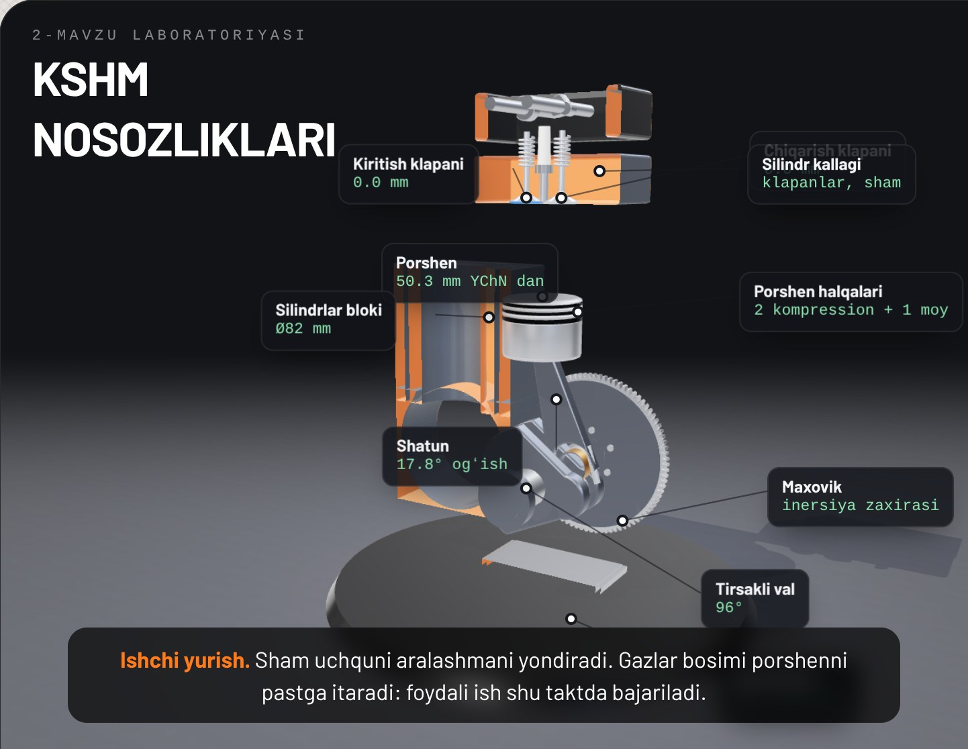
5-rasm. 3D laboratoriyada nosozlik joyini qismlarga ajratib koʻrish
Avtoservisda. Tashxis natijalari mijozga tushunarli tilda tushuntiriladi: qaysi belgilar topildi, qanday oʻlchovlar bajarildi, nosozlik qayerda va uni bartaraf etmaslik qanday oqibatlarga olib keladi. Taʼmir turi (halqalarni almashtirish, vkladishlarni almashtirish yoki kapital taʼmir) va taxminiy xarajat koʻrsatiladi. Mijoz roziligidan keyin buyurtma-naryad rasmiylashtiriladi. Barcha oʻlchov natijalari hujjatga ilova qilinadi, bu esa ham mijoz, ham servis uchun kafolat hisoblanadi.

Ishlab chiqarish amaliyoti bilan bogʻliqlik
Topshiriq: avtoservisda dvigatelni tashqi belgilar va tovush boʻyicha tashxislash, KShM nosozligi haqida dastlabki xulosa tayyorlash (4 soat).
Maqsad: KShM nosozliklarining belgilarini haqiqiy dvigatelda aniqlash va ularni nosozliklar jadvali bilan bogʻlash koʻnikmasini shakllantirish.
Kerakli asbob-uskunalar: mexanik yoki elektron stetoskop, moy shchupi, toza oq qogʻoz (moy tomchisi testi uchun), fonar, chiqindi gaz soʻrgichi, diagnostika skaneri, shaxsiy himoya vositalari, diagnostika varagʻi.
Bajarish tartibi:
1. Ish joyidagi yoʻriqnomani tinglang, avtomobilni ishga tayyorlang va chiqindi gaz soʻrgichini ulang.
2. Mijoz shikoyatini va avtomobil maʼlumotlarini diagnostika varagʻiga yozing.
3. Moy sathi, rangi va hidini tekshiring, qogʻozga moy tomchisini tomizib, uning holatini baholang.
4. Dvigatelni pastdan va yuqoridan koʻzdan kechirib, moy oqishlarini qidiring.
5. Dvigatelni ishga tushirib, sovuq va issiq holatda tutun rangini kuzating.
6. Moy quyish boʻgʻzi orqali karter gazlarini baholang.
7. Stetoskop bilan blokning pastki, oʻrta va yuqori qismlarida tovushni tinglang.
8. Aylanishlar sonini oʻzgartirib, tovush xarakterining oʻzgarishini yozing.
9. Skaner bilan xatolik kodlarini oʻqing.
10. Natijalarni nosozliklar jadvali bilan solishtirib, ehtimoliy nosozlik va keyingi tekshirish usulini yozing.
Xavfsizlik talablari: stetoskopni aylanuvchi tasma va shkivlardan uzoqda ushlang, ishlayotgan dvigatelda moy quyish boʻgʻzini qisqa vaqtga oching, issiq kollektor va glushitelga tegmang.
Hisobotda yoziladi: mijoz shikoyati, koʻzdan kechirish natijalari, tutun rangi, moy holati, tovushlar tavsifi, xatolik kodlari, ehtimoliy nosozlik va uni tasdiqlash uchun tavsiya etilgan oʻlchov.

Nazorat savollari
1. KShM detallari yeyilishini tezlashtiradigan asosiy sabablarni sanang.
2. Detonatsiya nima va u KShM detallariga qanday taʼsir qiladi?
3. KShM nosozligining qanday tashqi belgilarini bilasiz?
4. Tub va shatun vkladishlarining taqillashi qanday farqlanadi?
5. Chiqindi gazning koʻkimtir, qora va oq rangi nimani bildiradi?
6. Karter gazlari nima va ularni qanday baholash mumkin?
7. Dvigatelda boʻgʻiq taqillash eshitilmoqda va moy bosimi chirogʻi salt yurishda yonmoqda. Qanday xulosa chiqarasiz va mijozga nima tavsiya qilasiz?
8. Koʻkimtir tutun faqat sovuq dvigatelni ishga tushirganda chiqib, keyin yoʻqoladi. Ehtimoliy sabab nima?
9. Taqillash 2-silindr oʻchirilganda yoʻqoldi. Qaysi detal nosoz boʻlishi mumkin?
10. Moy sarfi 1000 km ga 0,8 litr. Sababni aniqlash uchun qanday tekshirishlarni qanday tartibda bajarasiz?

Glossariy
Detonatsiya – ishchi aralashmaning meʼyoriy yonish oʻrniga portlash tarzida juda tez yonishi.
Halqalarning qotib qolishi – porshen halqasining qurum bilan ariqchaga yopishib, harakatlanmay qolishi.
Karter gazlari – porshen halqalari orqali yonish kamerasidan karterga oʻtgan gazlar.
Moy sarfi – dvigatel ichida yonishi va oqishi natijasida 1000 km yoʻlda kamaygan moy miqdori.
Porshen barmogʻi taqillashi – barmoq va shatun vtulkasi orasidagi tirqish oshganda keskin gaz berilganda eshitiladigan ingichka tovush.
Silindr oynasining tirnalishi – silindr devorida moy yetishmasligi yoki ifloslik tufayli boʻylama chiziqlar hosil boʻlishi.
Stetoskop – dvigatel ichidagi tovushlarni aniq joyidan eshitish uchun asbob.
Taqillash – detallar orasidagi tirqish kattalashganda paydo boʻladigan zarbli metall tovush.
Tirqish – birikmadagi ikki detal orasidagi masofa. Yeyilish natijasida kattalashadi.
Vkladish – tirsakli val boʻyinlari va shatun orasiga qoʻyiladigan almashtiriladigan sirpanish podshipnigi.
Yeyilish – ishqalanish natijasida detal oʻlchami va shaklining asta-sekin oʻzgarishi.

Foydalanilgan adabiyotlar
1. KM.1 «Avtomobil dvigatellarini tashxislash» modulining ishchi oʻquv dasturi. 30711605 – Avtomobillar servisi kasbi.
2. Vaxlamov V.K., Shatrov M.G., Yurchevskiy A.A. Avtomobili: Teoriya i konstruksiya avtomobilya i dvigatelya. – Moskva: Akademiya.
3. Turevskiy I.S. Texnicheskoe obslujivanie avtomobiley. Kniga 1. – Moskva: FORUM – INFRA-M.
4. Karagodin V.I., Mitroxin N.N. Remont avtomobiley i dvigateley. – Moskva: Akademiya.
5. Avtomobil va dvigatel ishlab chiqaruvchisining texnik xizmat koʻrsatish va taʼmirlash boʻyicha qoʻllanmasi.

